**善真管理|打开学校发展的更多可能**

————记薛家实验小学秋学期第三次行政例会

作者：曹俊   文章来源：原创   点击数：111   发布时间：2021-09-29

　　金秋送吉音，助力新发展。9月27日下午，薛家实验小学的全体行政管理团队，齐聚奥园校区三楼会议室，以“打开学校发展的更多可能”为主题，开展了第三次行政例会。会议聚焦“双减”和学校三年发展规划制定两大内容，进行深入研讨。本次会议由万莺燕校长全程主持。                一、 眼界·阅悟

　　教育者，非为己往，非为现在，而专为将来。

　　——蔡元培

　　(一)微党课——乘势而上开新局

　　会议伊始，万校长向全体行政管理团队传达了常州市第十三次党代会精神，包括大会的基本情况、十二届市纪委工作报告主要精神、陈金虎书记的讲话精神。围绕党代会确定的目标任务和“532”发展战略，结合学校的三年发展规划，万校长希望行政团队在学校的发展路上也能“扎实蓄势，乘势而上”，“把态度干成速度、把定位干成地位、把思路干成出路”。

　　(二)分享会——共享书香品人生

　　会议第二板块，李小英老师以《执一种情怀，等一朵花开》为主题进行了读书分享。她从林帝浣的主要作品谈起，结合当前的“双减”政策分享了三点教育启示：1、兴趣引路，创生课程新样态;2、承优创新，共建育人新场域;3、静待花开，倾心教育不言倦。小林漫画，映射出人生的大道理：无论是艺术还是生活，“浓淡相宜”不仅仅是一种姿态，更是一种人生的智慧。

　　二、 锐眼·灼见

　　焦点透视：“双减”落地，学校何为?

　　会议的第三个板块，以“圆桌论坛”的形式展开。教师发展处语数英术科各学科责任人，聚焦“日常课堂的教学质量”“作业布置的量与质”深度探讨“双减”背景下，学校何为?采用随堂听课、集备观察、作业备案等评测形式，分别从提炼经验、问题诊断、解决对策的角度，研讨优化出可实行的解决策略。   学生发展处聚焦“课后服务如何进一步提高质量?”这一焦点问题，从值日巡视、师生访谈、家长访谈的情况分析反馈，探讨提出要基于学生的兴趣点，系列化开发课程，并在课后服务中注意激励评价。

　　三、乐享·同行

　　未来畅想：学校未来三年，走向何方?

　　在本次会议开展之前，行政团队已预先学习《启程派：学校“十四五”规划如何打开》专家报告的视频和PPT。第四个会议板块，朱小昌、吴春燕、曹燕、祝卫其、周静副校长分别从“学校文化与整体规划” “课程建设与课堂教学”“教育科研与教师发展” “学校德育与学生发展”“后勤保障与服务机构”等方面对学校未来发展进行了规划畅想，构建学校规划的总目标和发展蓝图。

　　四、启路·引航

　　在各学科责任人的分享之后，万莺燕校长对如何改变教师的教育观念进行了高位引领，提出了具体的策略建议：1.提升教研组长的引领力;2.加大行政听课力度;3.提高教师独立备课的能力;4.变革教研方式;5.做好质量日常监控。

　　会议最后，万校长对后续重要工作进行了部署。提出各项管理常规要进一步落实落细，各种会议要进一步提高策划性和组织力。万校长还强调了要有序推进重点项目，扎实开展俱乐部活动、营造更浓厚的读书氛围。

　　周静副校长对文明城市迎检工作也作了具体的工作部署。

　　此次会议，让与会的每一位学校管理者明确了“双减”政策下，教育教学工作的目标和工作重点;对学校未来、教育未来有了清晰的思考。薛小管理团队将坚持育人为本，结合学校的具体实际，探索改革策略，打开学校发展的更多可能!

[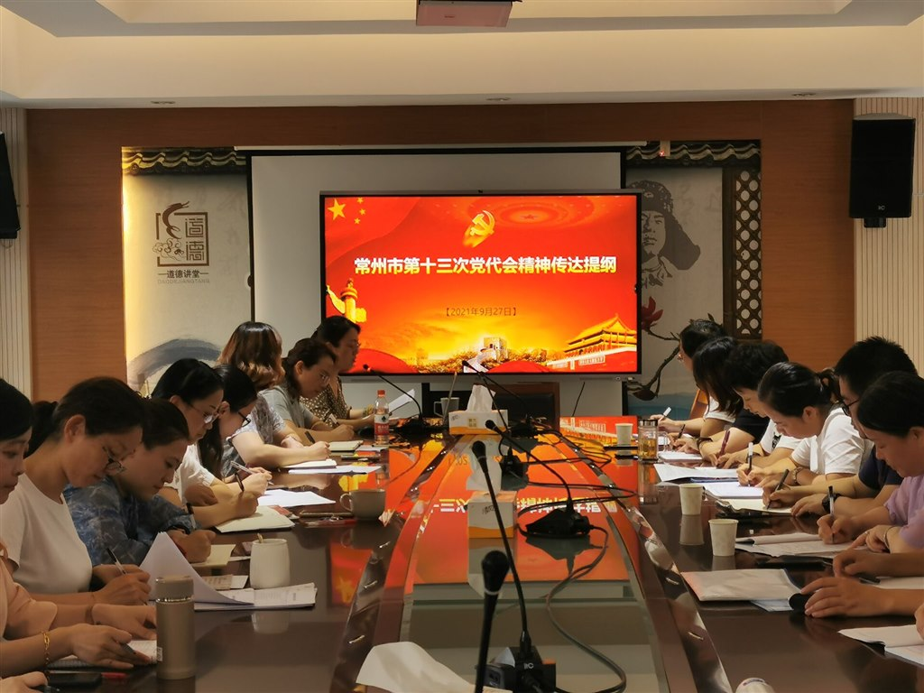](http://oss.bestcloud.cn/upload/20210929/f49c77d0693e460e87267d46f5615c58.jpg)

[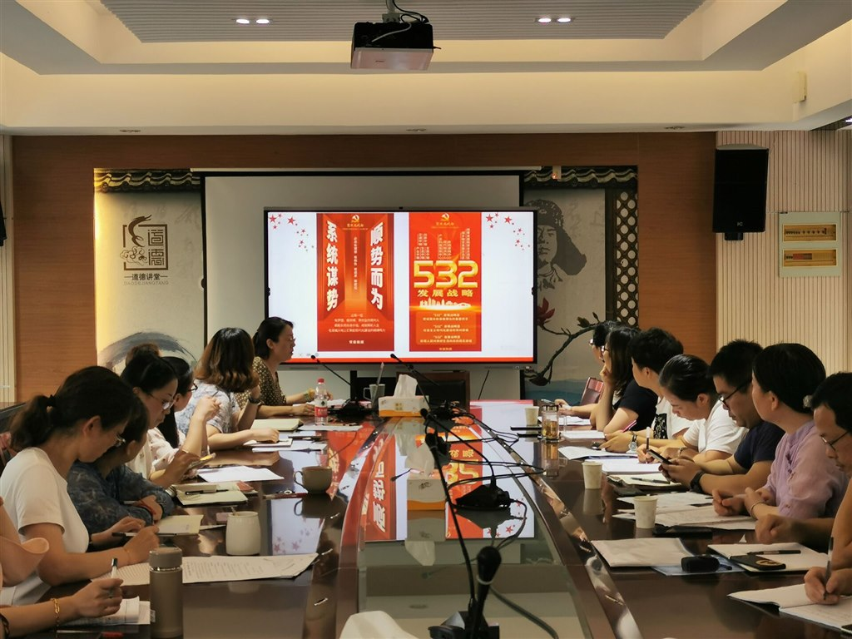](http://oss.bestcloud.cn/upload/20210929/b65128a4dc734cda842f2f45295b062b.jpg)

[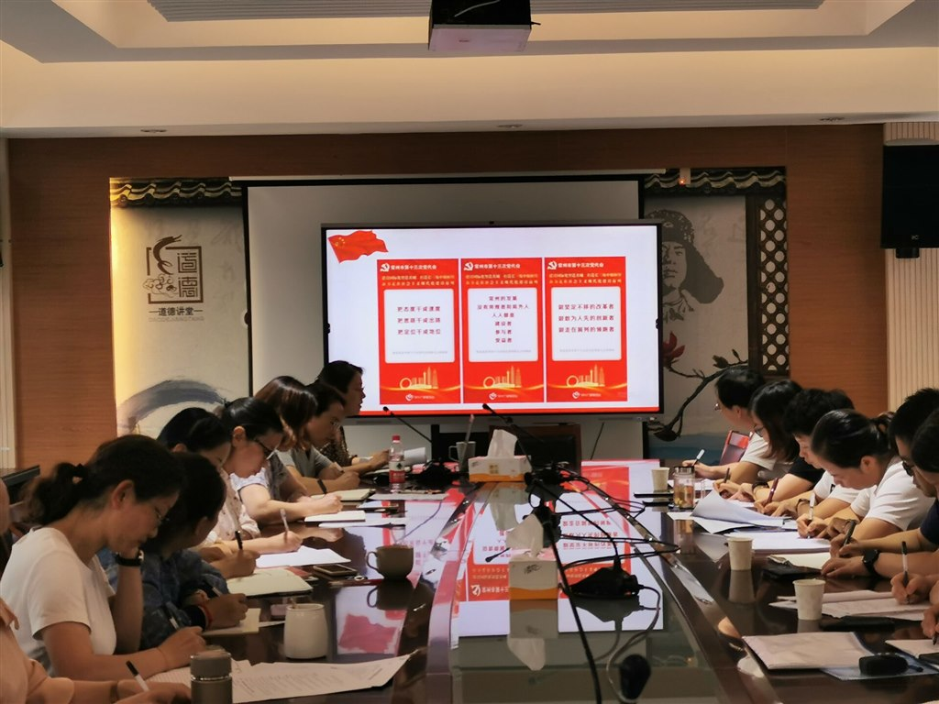](http://oss.bestcloud.cn/upload/20210929/f846cca9cb334997811c79332930845a.jpg)

[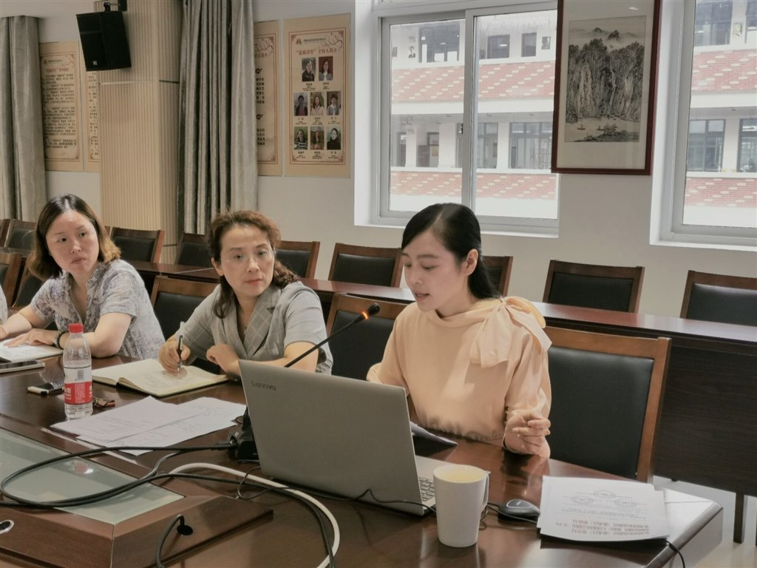](http://oss.bestcloud.cn/upload/20210929/eaf94c3ee8d04eb8bb2e68765123d51f.jpg)

[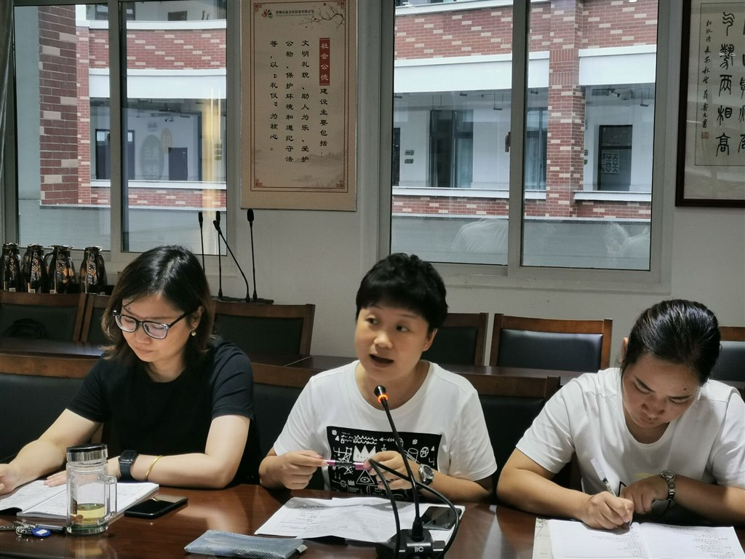](http://oss.bestcloud.cn/upload/20210929/d1548f36b46a4ad9a5b3162251550164.jpg)

[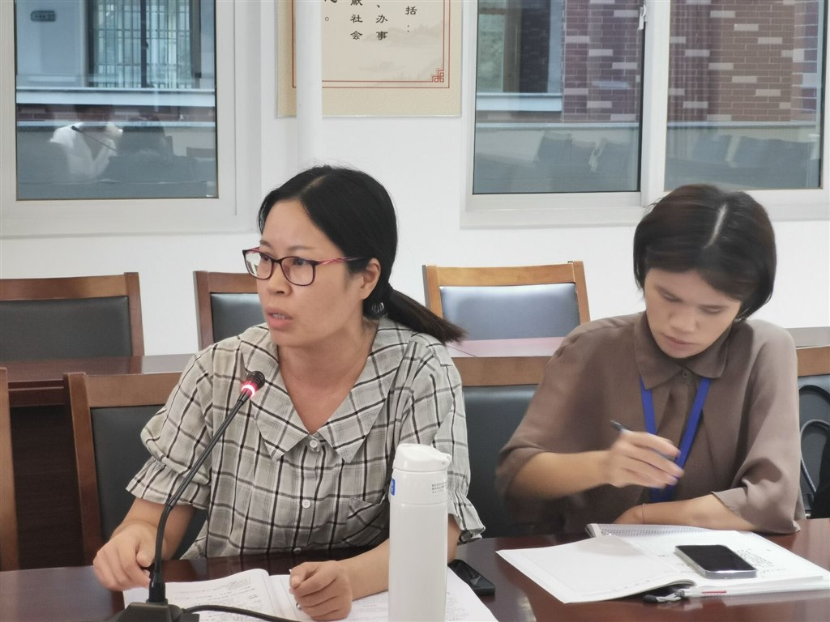](http://oss.bestcloud.cn/upload/20210929/f0ad853644bb4fbdbbb7ca63c71f51a8.jpg)

[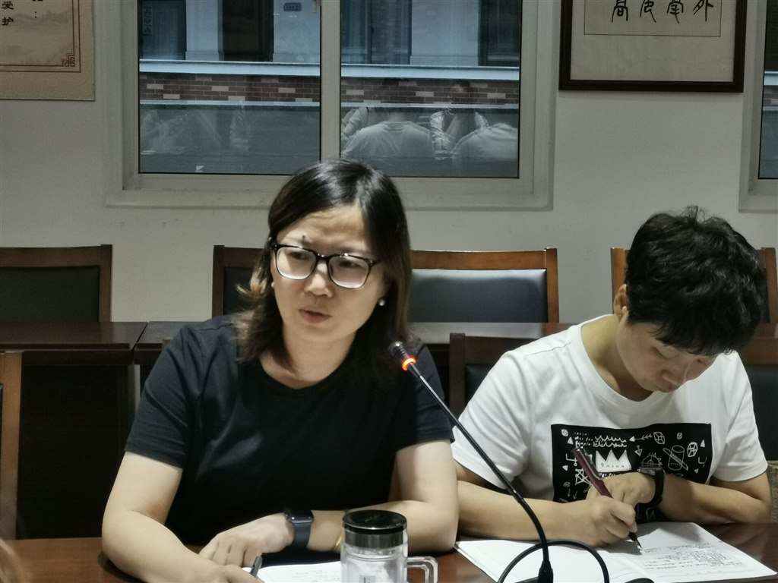](http://oss.bestcloud.cn/upload/20210929/4a8565c729524e489faf941554107a80.jpg)

[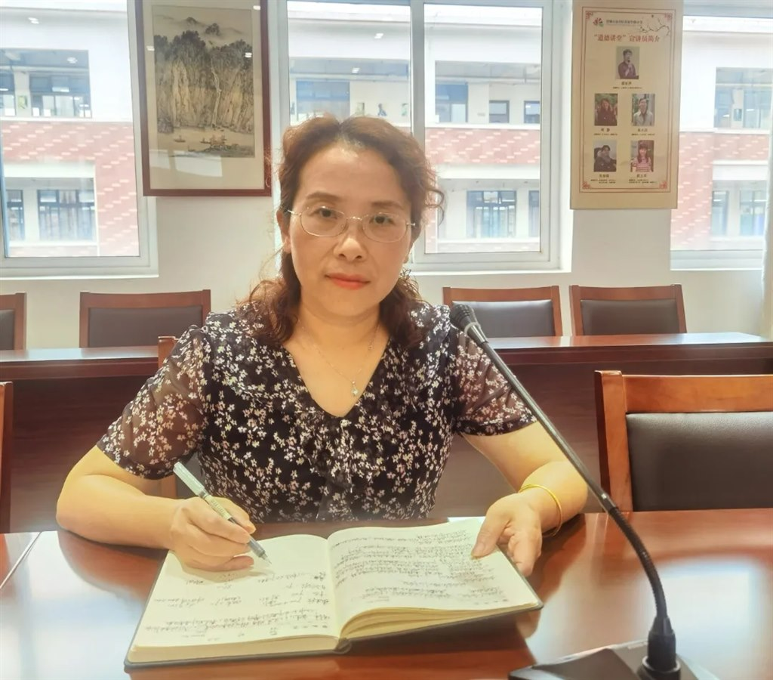](http://oss.bestcloud.cn/upload/20210929/4b762a1d6796460fbd755e192ed0764b.jpg)

[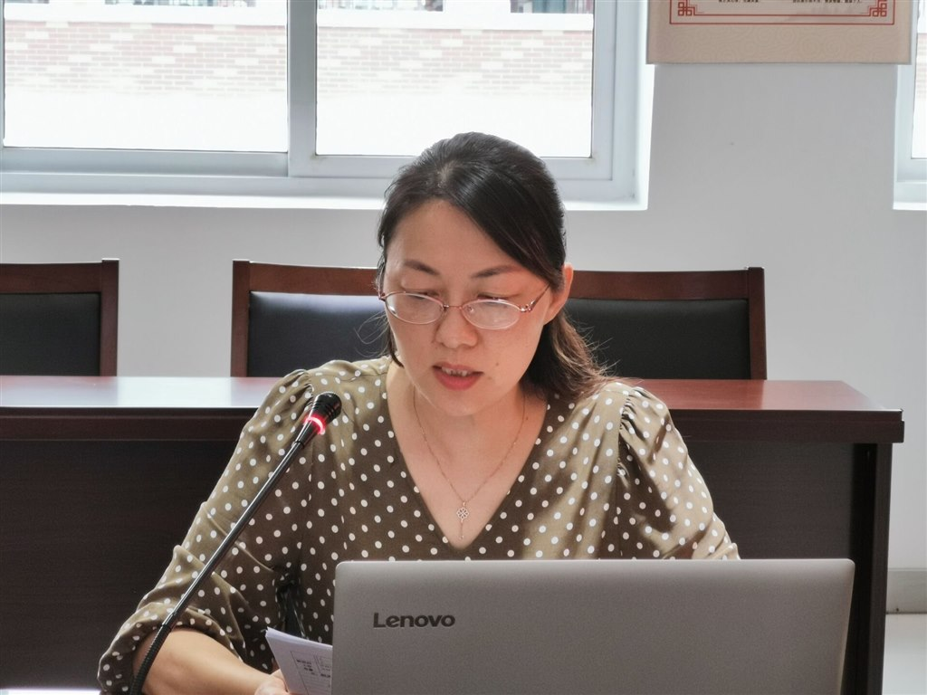](http://oss.bestcloud.cn/upload/20210929/596f6572e871409189aebceeabc42cbb.jpg)

　　撰稿：李小英     摄影：王丽     审核：吴春燕

|  |
| --- |
|  |